Solupac 55 chemin du chapitre
Adresse de Marty Laurent
29 Rue Biot
05 62 72 88 96 ????
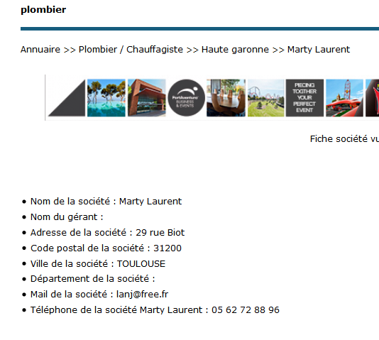

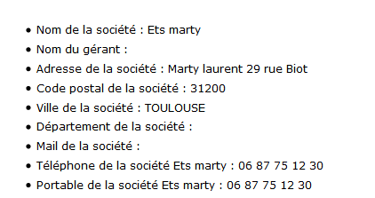
http://www.batifosse-canalisations.fr/tarif-debouchage-wc-canalisation-toulouse-colomiers-tournefeuille-blagnac-prix
CI-81345004011

Identifiant : CI-81345004011
Mot de passe : DE81345004011*
Assistant | Morgane GALVAN | morgane.galvan@loft-one.com | 05.34.40.26.65
pierre.gestas@loft-one.com

